2018 m. 2–5 sav. (2019 m. sausio 7–vasario 3 d.)

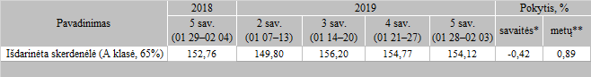

*lyginant 2019 m. 5 savaitę su 4 savaite

**lyginant 2019 m. 5 savaitę su 2018 m. 5 savaite

Pastaba: vidutinės kainos skaičiuojamos svertiniu būdu

Šaltinis: ŽŪIKVC (LŽŪMPRIS)

Parengė: D. Špokaitė, tel. (8 37) 39 78 02

[2019-02-07](https://www.vic.lt/zumpris/2019/02/07/visciuku-broileriu-skerdenu-pardavimo-vidutines-didmenines-kainos-lietuvos-imonese-eur-100-kg-be-pvm-2019-m-2-5-sav/)

[Paukštienos sektoriaus vidaus rinka](https://www.vic.lt/zumpris/category/paukstienos-sektorius/paukstienos-sektoriaus-vidaus-rinka/)